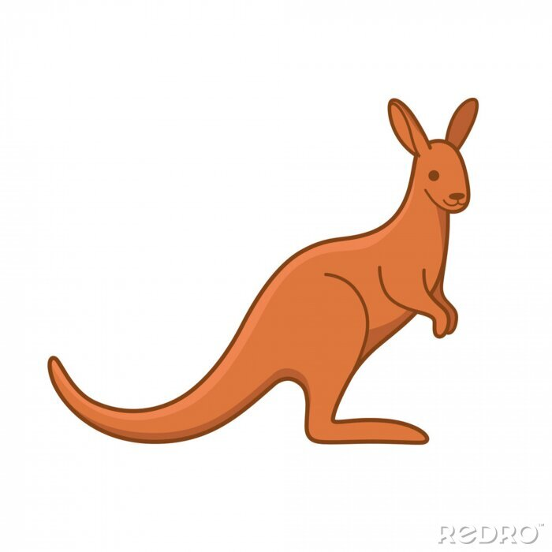
Grupa 6 latków
Kangurki

Tematyka realizowana w czerwcu:
- JAK ŻYRAFA MYJE SZYJĘ?

- rozmowa na temat jakie zwierzęta mieszkają na sawannie, a jakie na stepie;
- zastanawianie się nad tym jakie różne i niezwykłe mogą być rośliny;
- wskazywanie porządanych zachowań podczas wycieczki do ZOO;
- wyjście z dziećmi do pobliskiego ZOO - obserwacja zwierząt i ich zachowań.

- NA CO CZEKA PANI LATO?

- wskazywanie zmian zachodzących w przyrodzie;
- zastanawianie się nad tym jak rozpoznać pierwszy dzień lata;
- rozmowa na temat ciekawych miejsc w Polsce na spędzenie wakacji;
- zaprezentowanie za pomocą tablicy multimedialnej etapów powstawania gór;
- wskazywanie różnic pomiędzy jeziorem, a morzem.

- JAK DAĆ PRZEDMIOTOM DRUGIE ŻYCIE?
- wskazywanie jak ponownie wykorzystać papier, plastik, szkło i metal;
- zapoznanie dzieci z pojęciem ,,recykling”;
- uczestniczenie w eksperymentach badawczych;
- wdrażanie do współdziałania.

- ZA CO KOCHAMY WAKACJE?

- zapoznanie zasad bezpieczeństwa jakie należy przestrzegać na wakacjach;
- utrwalenie numerów alarmowych;
- zapoznanie dzieci z pojęciem: ,,obieżyświat”;
- szukanie i wymienianie różnych środków transportu.


Piosenka, którą śpiewają nasze dzieci:

Złap lato za rękę
muz. i sł. J. M. Witecki
https://www.youtube.com/watch?v=pgITPDKV80k

W górze bursztynowe słońce.
W dolinie skrył się chłodny cień.
Motyl spieszy, by na łące
móc z latem spędzić dzień.

Ref: Złap lato za rękę, zaśpiewaj piosenkę.
Dziś słońca nie będzie nam brak.
Nie kryją słowiki talentu przed nikim
I tysiąc kolorów ma świat.

Trzymać ciepły wiatr na dłoni
i słuchać o czym szepcze las.
Gra na skrzypcach polny konik.
Znów lato woła nas.

Ref: Złap lato …

Płyńmy szlakiem niepoznanym
na wyspę Malinowych Mórz.
Razem z latem wyruszamy,
walizki pełne już.

Ref: Złap lato …

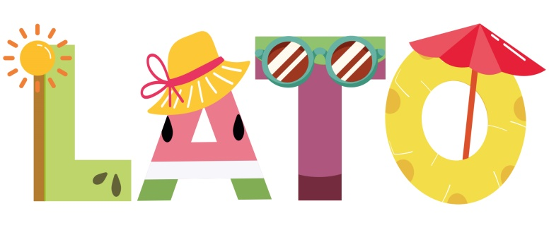

Wiersz, którego uczą się nasze dzieci:

Wesołe zebry
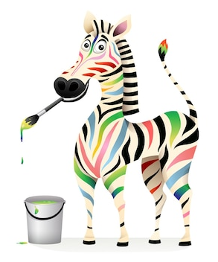
E. TATARCZUK

Wesołe zebry idą drogą ku łące,
lekko stawiają nogi.
A w swoim stadzie mają,
cztery zebry małe i cztery zebry duże.
Pierwsza zebra ma kokardkę kolorowa,
Druga zebra oczkiem sobie mruga,
Trzecia ma balonik,
Czwarta wesoła podskakuje,
A piąta ich mama ciągle ich pilnuje,
Szósta niegrzeczna język mamie pokazuje,
Siódma piegowata,
Ósma zebra to ich tata- dumnie sobie kroczy.
Wszystkie zebry pasą się na łące, chociaż słońce przygrzewa gorące.

